Tartalomjegyzék

A feladat leírása 1

Az elkészített megoldás működése 1

Referencia képek feldolgozása 2

A beolvasott képfájlok 2

Szürkeárnyalatossá alakítás után 2

A binarizált képek 4

A maszkolt képek 4

SIFT eredménye 5

A vizsgált kép feldolgozása 5

Az eredeti és a szürkeárnyalatos képek 5

A binarizált és a maszkolt képek 6

SIFT kulcspontok 7

A SIFT-hez használt paraméterek 7

A SIFT adatok feldolgozása 8

Perspektíva transzformációk 8

A kapott transzformációk feldolgozása 9

Végleges eredmény képe 10

Tesztelés más háttér előtt 11

Tesztelés más paklival 12

Felismert képek aránya 12

Hibák 13

Kis mértékben átfedő lapok 14

Eredeti háttér előtt, amihez a paraméterek igazítva lettek 14

Más háttér előtt 15

Más kártyapaklival 15

# A feladat leírása

Készítsen egy alkalmazást, amely az asztalra (sötét felületre) kiszórt, egymást lényegileg nem fedő kártyalapokat (nevét) tud felismerni (használhat homográfiát, mintaegyezés vizsgálatot, vagy más ismertetett módszert)!

# Az elkészített megoldás működése

A feladat megoldásához a SIFT algoritmust használtam. Ehhez egyesével mind az 52 kártyáról készítettem egy képet, majd ezeken a kártyaképeken futtattam a SIFT algoritmust.

A referencia képeken kívül készítettem 20 darab képet kék háttérre kihelyezett kártyákról. Ezeken a képeken több kártya szerepel, különböző módon forgatva és elhelyezve, némely esetben egymást átfedően. Egy futtatás során egy ilyen képet beolvas a program és erre is lefut a SIFT algoritmus.

A képek feldolgozásához Python programnyelvet és az OpenCV-t használtam. Mind a referencia, mind a vizsgált képen a SIFT futtatása előtt a képeket szürkeárnyalatosra alakítottam, majd bináris küszöbölést végeztem a szürkeárnyalatos képen, végül pedig a binárisan küszöbölt képpel maszkoltam a szürkeárnyalatos képet. Ennek eredményeként a feldolgozandó képen a háttér egyenletesen fekete lett a kártyák képei ezért jelentősen kiemelkednek, de az intenzív részek részletei megmaradtak. A SIFT algoritmus az így előkészített képen futott le.

## Referencia képek feldolgozása

### A beolvasott képfájlok

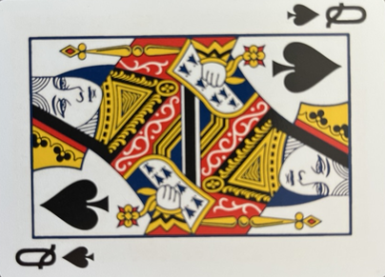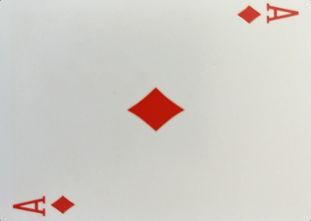

### Szürkeárnyalatossá alakítás után

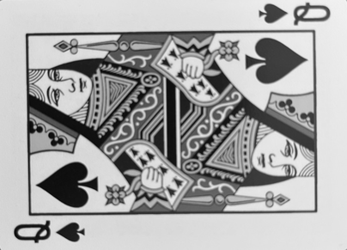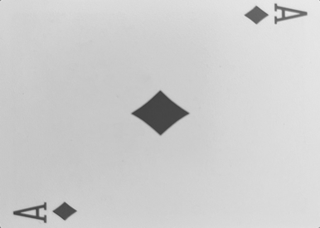

#### A szürkeárnyalatos képek hisztogramja

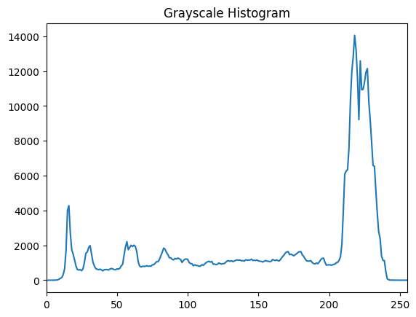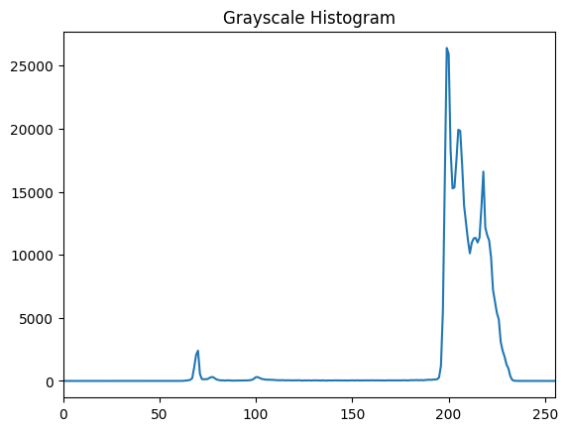

### A binarizált képek

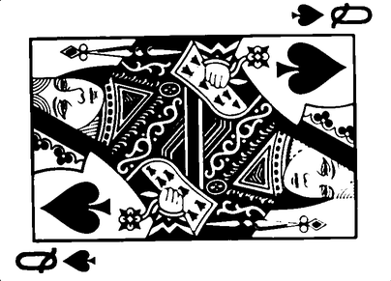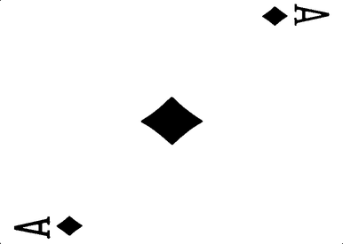

#### A binarizált képek hisztogramja

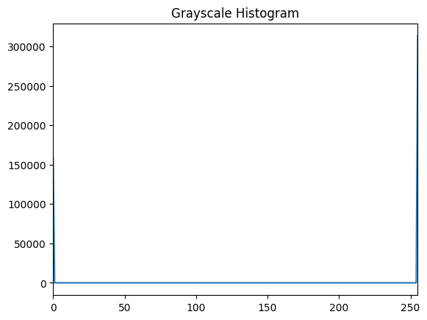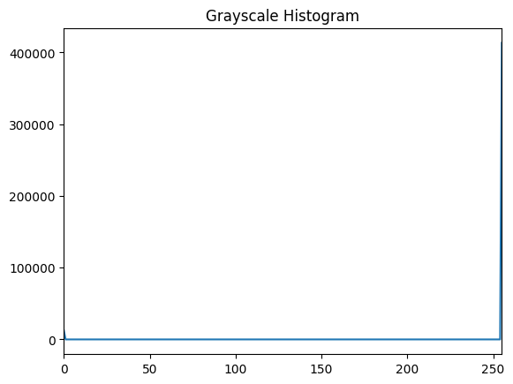

### A maszkolt képek

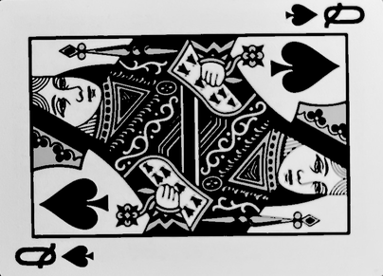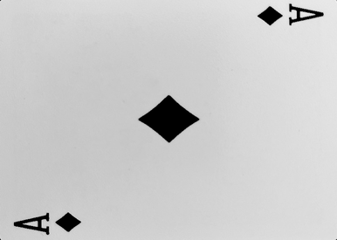

#### A maszkolt képek hisztogramja

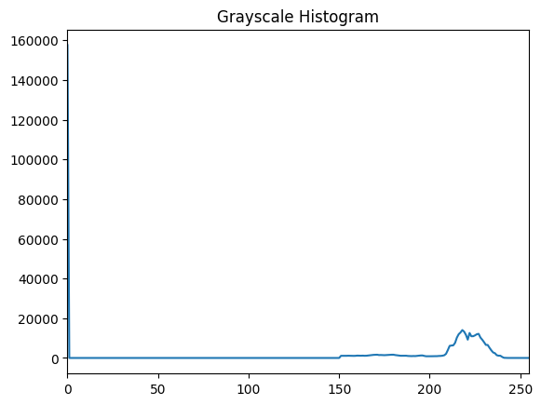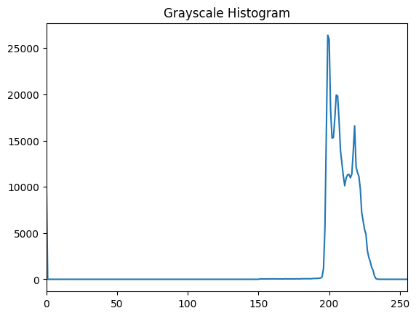

### SIFT eredménye

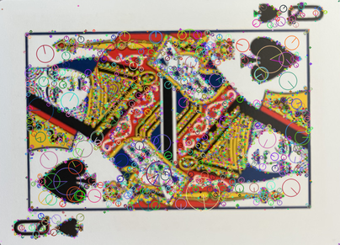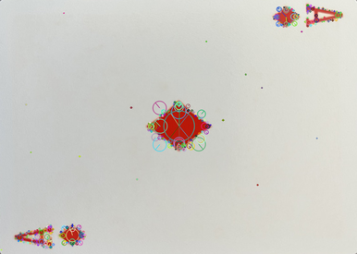

A referencia képek esetében az okozta a problémát, hogy a SIFT algoritmus a J, Q, K lapokon, mivel azok részletgazdagok, vagy nagyon sok kulcspontot talált vagy a kevésbé részletgazdag lapokon, mint az A lapok, nagyon keveset. A túl sok kulcspont a futásidő miatt okozott problémát, mert így több percig tartott egy kép feldolgozása a kulcspontok egyeztetése során. A túl kevés kulcspont azért okozott problémát, mert a kulcspontok egyeztetésekor így nem születtek találatok. A fenti két mintaképen a Q esetében 5218 kulcs pont van használatban a végső paraméterekkel, míg az A esetében 448.

## A vizsgált kép feldolgozása

### Az eredeti és a szürkeárnyalatos képek

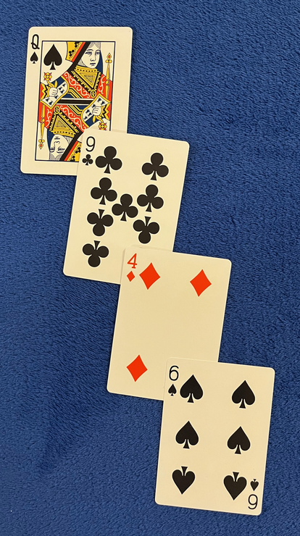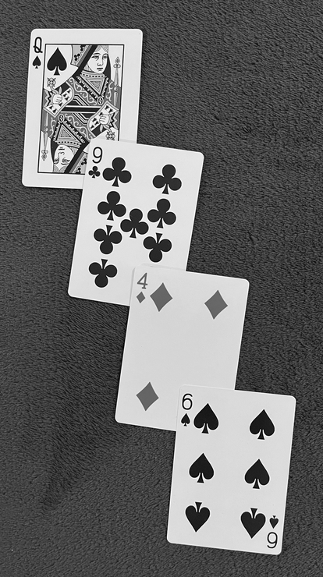

#### A szürkeárnyalatos kép hisztogramja

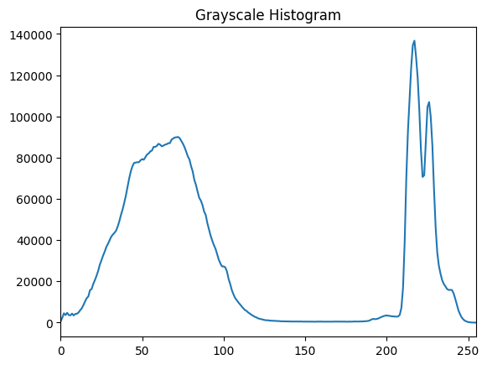

### A binarizált és a maszkolt képek

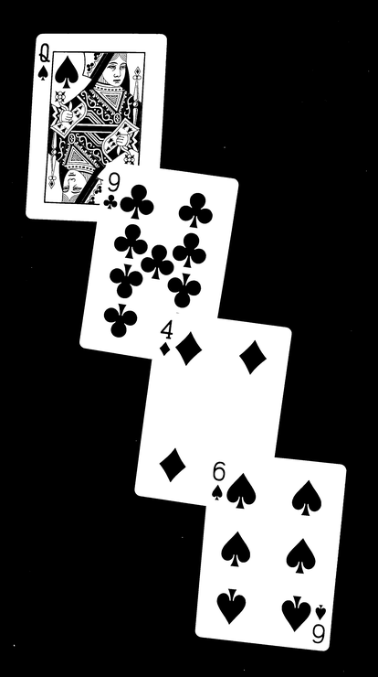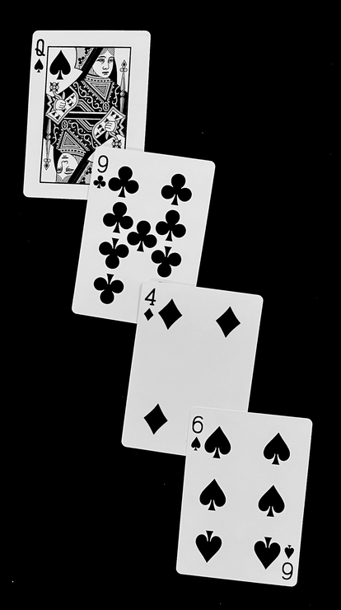

#### A binarizált és a maszkolt képek hisztogramja

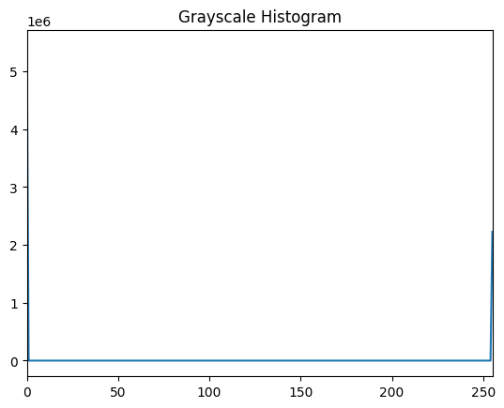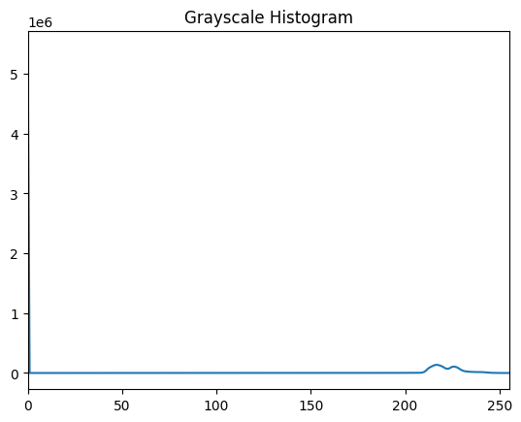

### SIFT kulcspontok

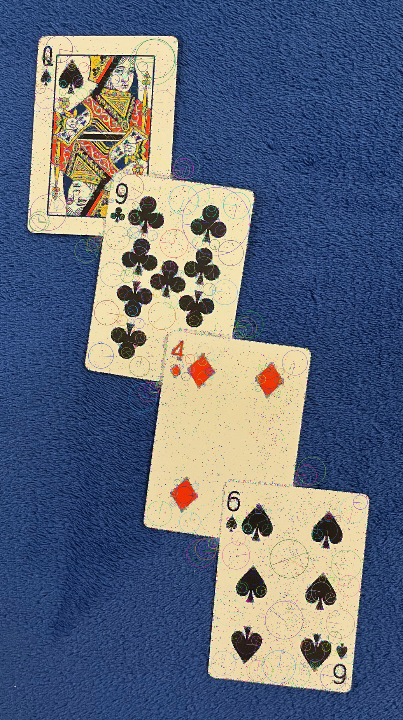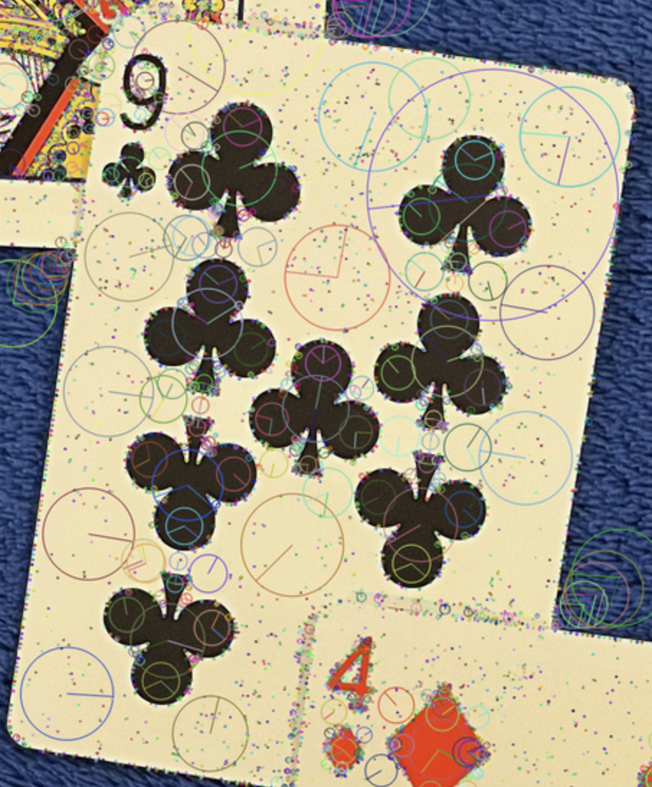

Ezen a képen a SIFT algoritmus a végleges paraméterekkel 22602 kulcspontot talált.

### A SIFT-hez használt paraméterek

Az alábbi paraméterekk használtam a SIFT algoritmust:

* contrastThreshold=0.01 – ez jelentősen növelte a detektált pontok számát, de érzékeny lett a zajra
* edgeThreshold=15 – több élre eső kulcspontot talált így meg, ami a kevés mintázattal rendelkező lapok miatt volt szükséges
* nOctaveLayers=11 – segített több élpontot találni, de számítási igényt nagyon megnövelte
* sigma=1.75 – ez gyengítheti a nagyon finom részletek megtalálását, de az csak a J, Q, K lapoknál van, cserébe csökkent a zajos részeken a pontok száma

Ezeket a paramétereket főleg próbálkozásos alapon állítottam be, egy ciklusban futtattam a lehetséges értékeket és ahol a legtöbb lapot megtalálta azt a paraméterezést hagytam meg.

## A SIFT adatok feldolgozása

Miután kinyertem az adatokat a referencia képekből és a feldolgozandó képekből is, minden egyes referencia képet megpróbálok megkeresni a feldolgozandó képen a leíró adatok alapján. A program először létrehoz egy brute force illesztőt, amely az euklideszi távolságot használja a leíróvektorok összehasonlítására és nem követeli meg, hogy a párosítás mindkét irányban kölcsönösen a legjobb legyen. Ezután a matcher minden egyes referencia‑leíróhoz megkeresi a keresett képen belüli **2** legközelebbi szomszédot, vagyis két legkisebb távolságú párt rendel hozzá. Az eredmény egy lista, amely minden referencia‑leíróhoz két lehetséges egyezést ad vissza, így előkészítve az adatot a későbbi Lowe‑arány‑teszthez és geometriai szűréshez. Az arány tesztnél a 0.9-es arányt választottam, mert ez jobban működött a tesztek alapján, mint az alacsonyabbak. Ez természetesen több kevésbé jó találatot adott vissza, de a későbbiekben ezek szűrésre kerültek egy saját módszerrel illetve a homográfia során is jelentősen szűrve lettek.

Ezt követően homográfiával megpróbáltam megtalálni a megfelelő transzformációt. Itt három féle módszerrel kerestem a legmegfelelőbbet (cv2.estimateAffine2D és cv2.findHomography RANSAC majd USAC_ACCURATE metódussal) és a legjobb eredményt tartottam meg. Az így kapott mátrix-al végeztem el a perspektíva transzformációt.

### Perspektíva transzformációk

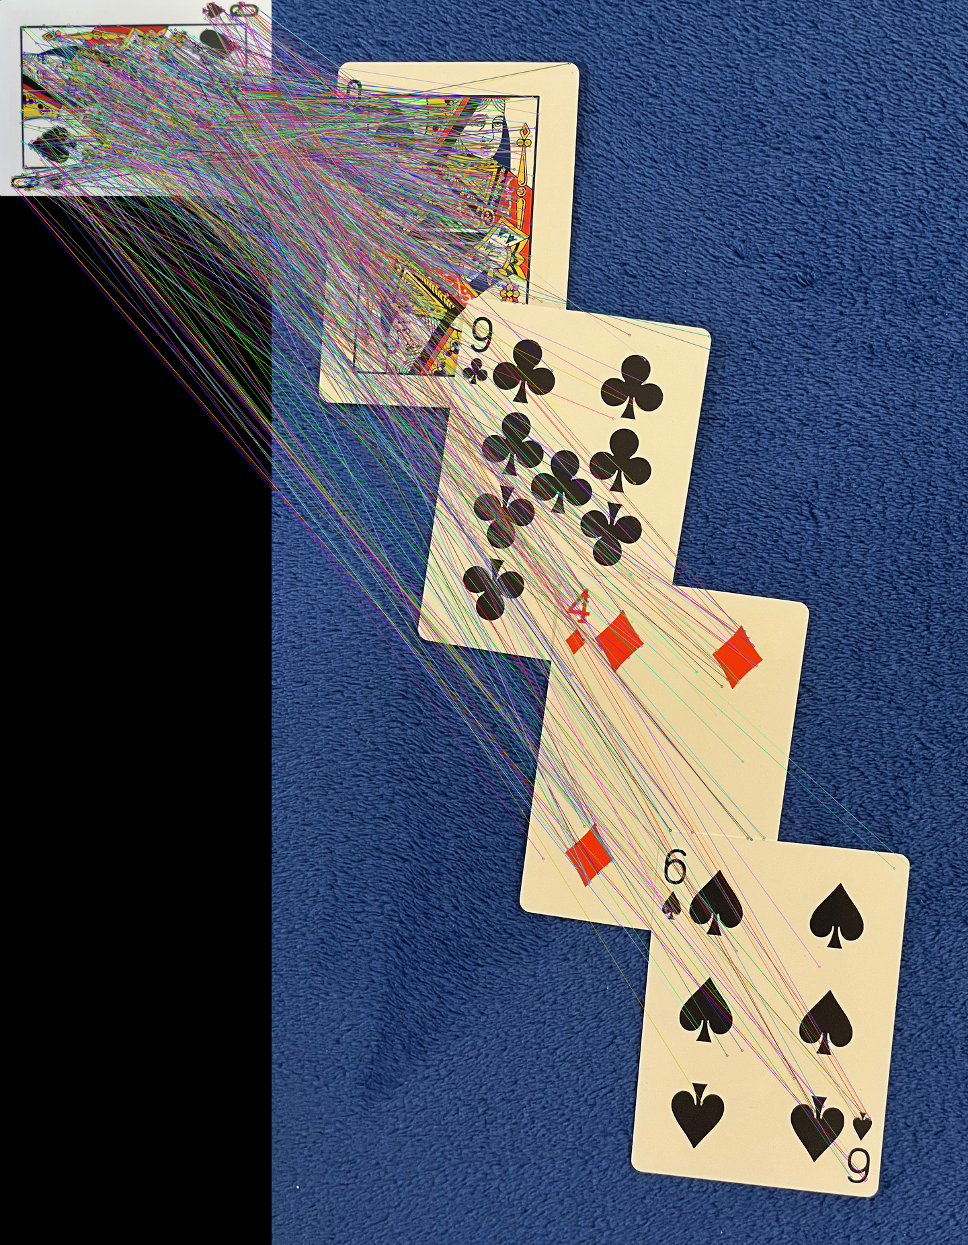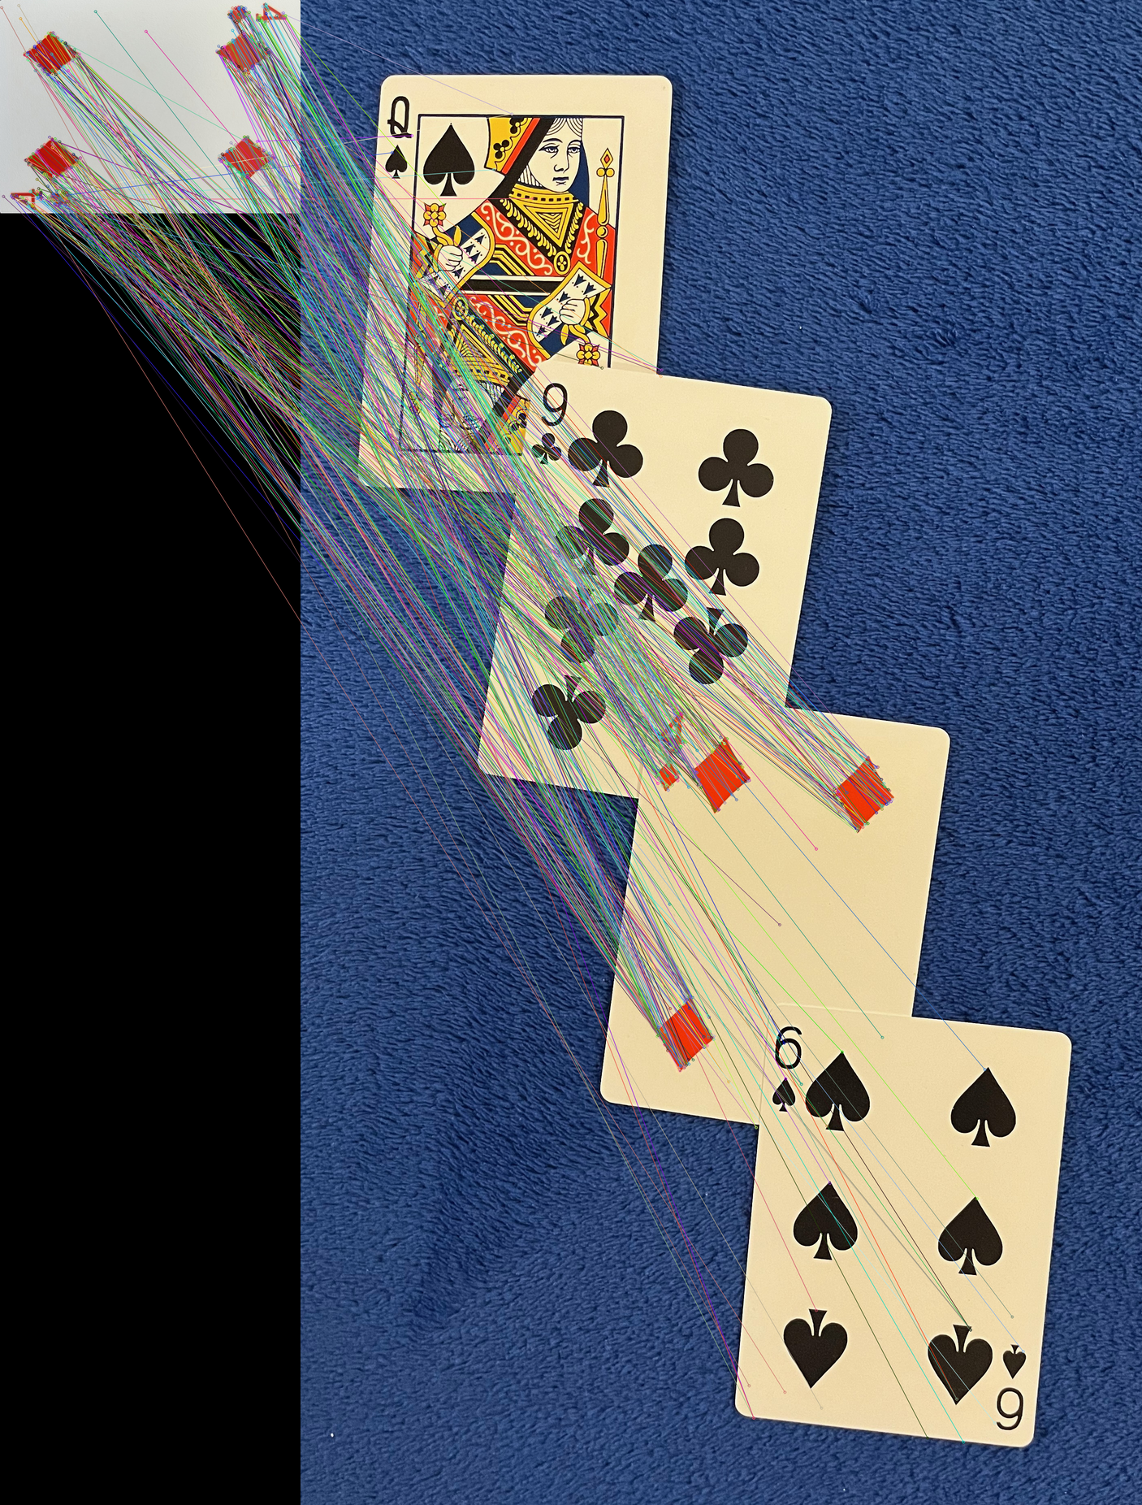

### A kapott transzformációk feldolgozása

Az így kapott eredmények még sok hibás adatot tartalmaztak amint a az lenti képen látható.

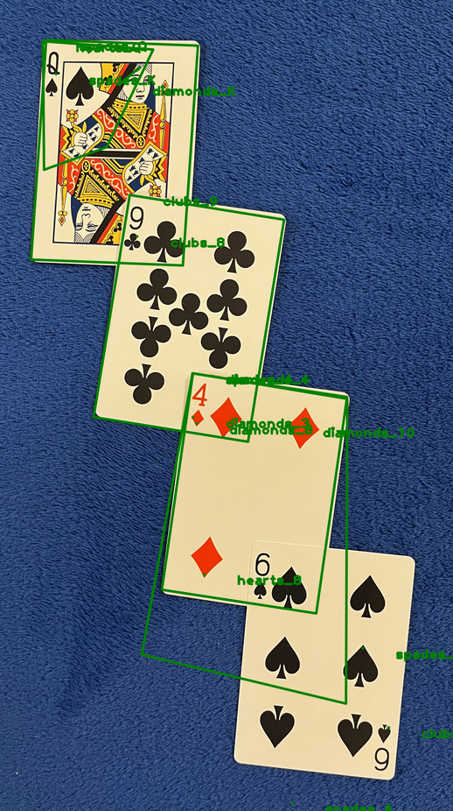

Ezeket a találatokat egyesével feldolgoztam és eltávolítottam azokat, amik általában hibás adatokra utaltak, mint például a nem konvex találatokat, a nagyon kis területet kijelölő találatokat, a képernyőn kívülre eső találatokat.

Ezek után a találatok középpontja alapján megpróbáltam meghatározni, hogy mely találatok azok, amelyek ugyan arra a lapra vonatkoznak. Ezek közül azokat tartottam csak meg, amelyek a legtöbb inlinerrel rendelkeztek. Ezek alapján alakult ki egy végleges eredmény.

# Végleges eredmény képe

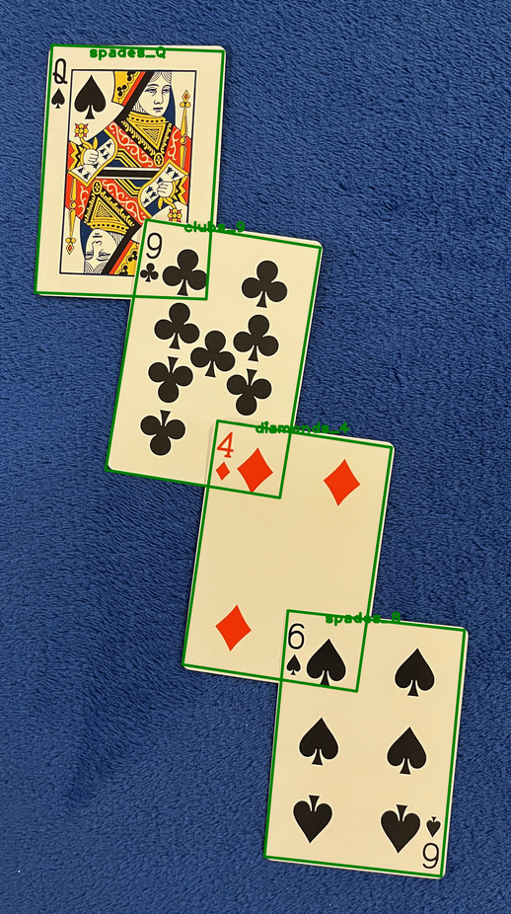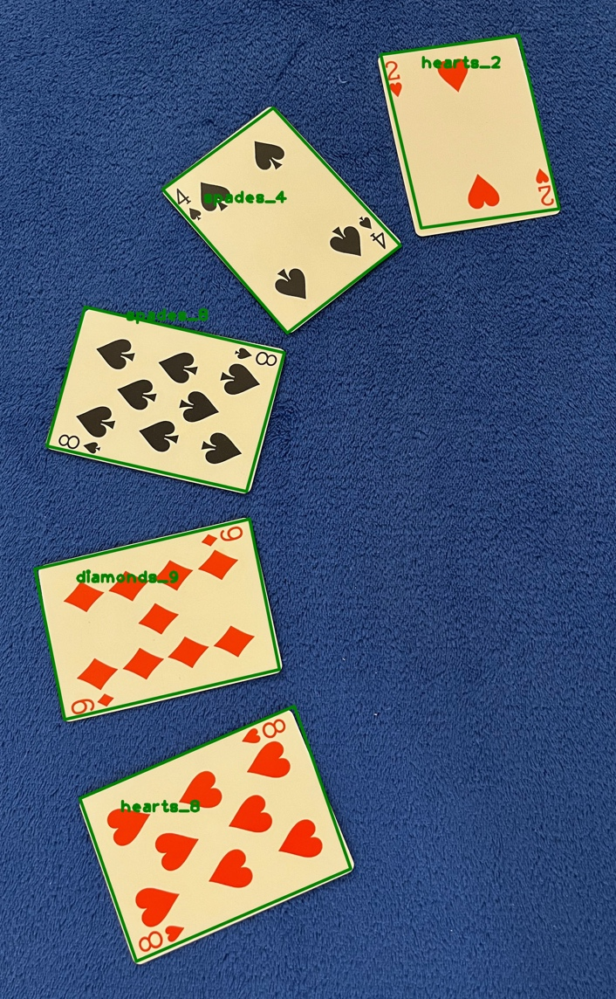

A kapott eredmény a fenti képen is látszik, hogy nem tökéletes, mivel a 6-os lapot nem sikerült felismernie, azt eltalálta, hogy pikk, de a 6-os helyett 8-as lappal azonosította. Azonban a kis mértékű átfedést kezeli, meg tudja egymástól különböztetni a lapokat és a különböző módon forgatott lapokat is kezeli.

# Tesztelés más háttér előtt

Mivel az algoritmus paramétereit a kék háttérrel készült képekkel kísérleteztem ki és állítottam be, ezért készítettem újabb képeket más háttér előtt. Ezek abban jelentősen különböznek a korábbi képektől, hogy a háttér mintázata miatt ott is sok kulcspontot talált a SIFT algoritmus.

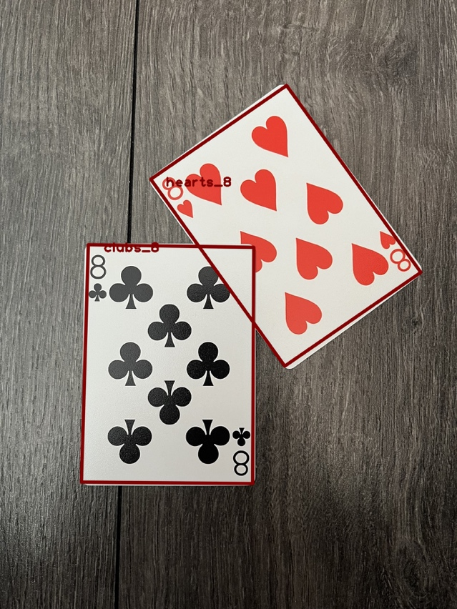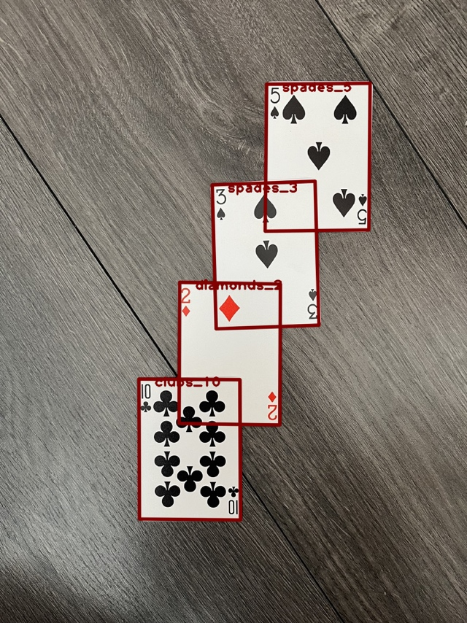

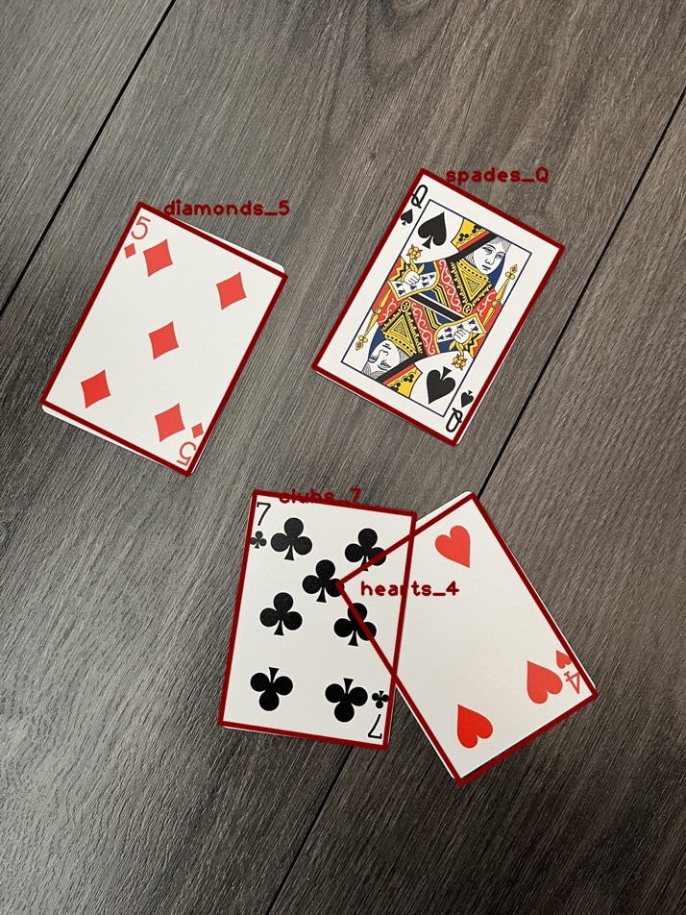

# Tesztelés más paklival

Készítettem további képeket egy másik kártya paklival, amelyen a mintázatok kis mértékben természetesen eltérnek az eredeti, referenciaként szolgáló kártyacsomaghoz képest.

Ennek eredménye sokkal rosszabb lett, ahogy az várható is volt, kevesebb lapot tudott jól felismerni.

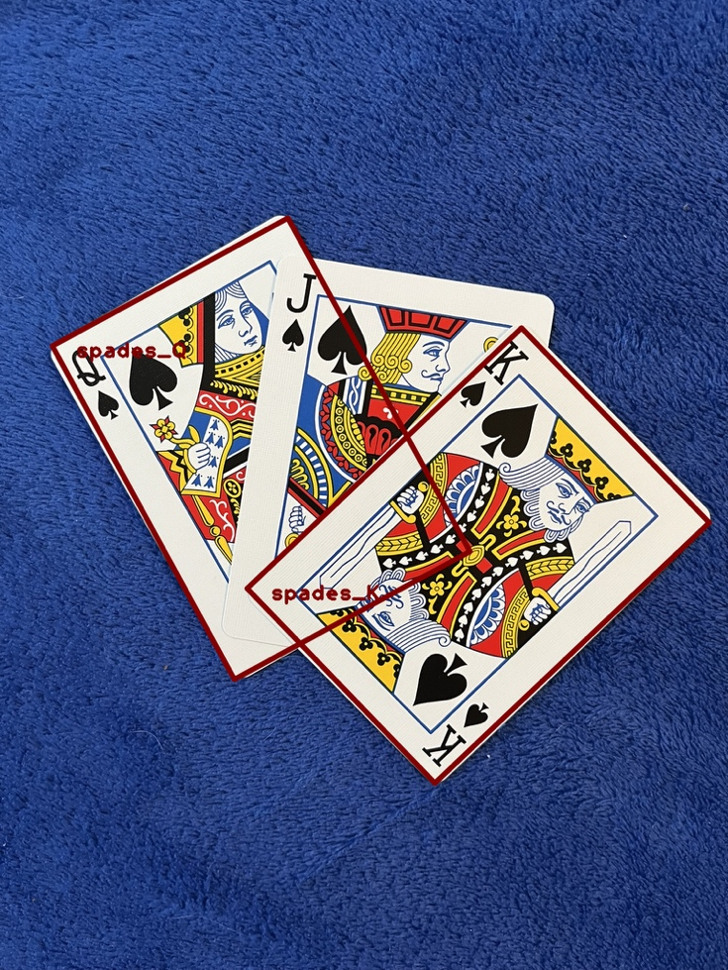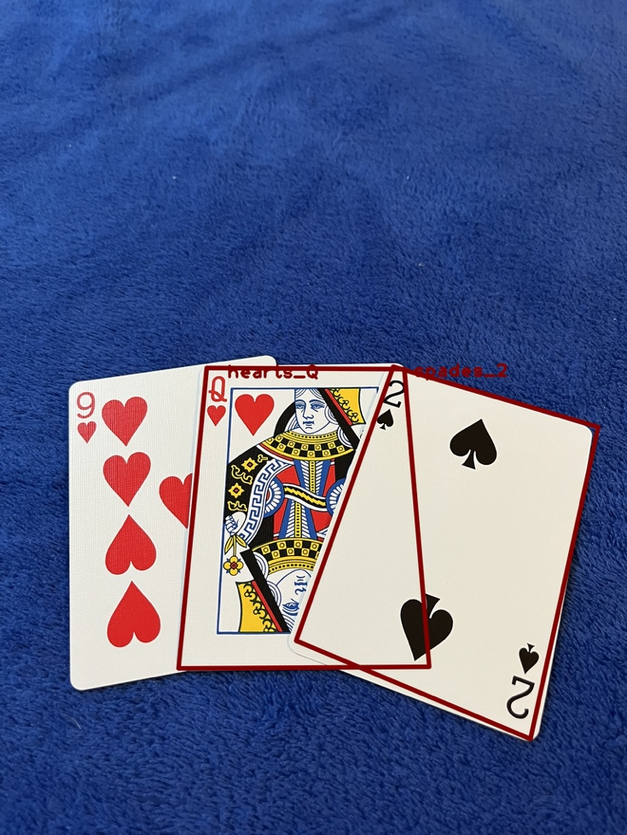

# Felismert képek aránya

A kék háttér előtt készült 20 képen összesen 117 lap szerepelt. Ebből a program 10-et egyáltalán nem talált meg, 6-ot megtalált, de rossz lapnak ismert fel, és talált egy olyan lapot, ahol valójában nem volt lap.

A teszteket elvégeztem mintás szürke háttér előtt is, ott 20 képen szintén 117 lap szerepel összesen, amiből 13-at nem ismert fel, és 6-ot hibásan ismert fel.

A más paklival végzett testelés során a 15 képen megjelenő 52 lapból 17-et nem talált meg, 1-et megtalált, de rosszul ismert fel és 1 helyen lapot jelzett, amely valójában nem volt kártyalap.

# Hibák

Itt a 6-os és a 9-es lapot nem sikerült megtalálnia a programnak. Más SIFT paraméterekkel ezeket is megtalálta, de akkor a többi képen született rosszabb eredmény.

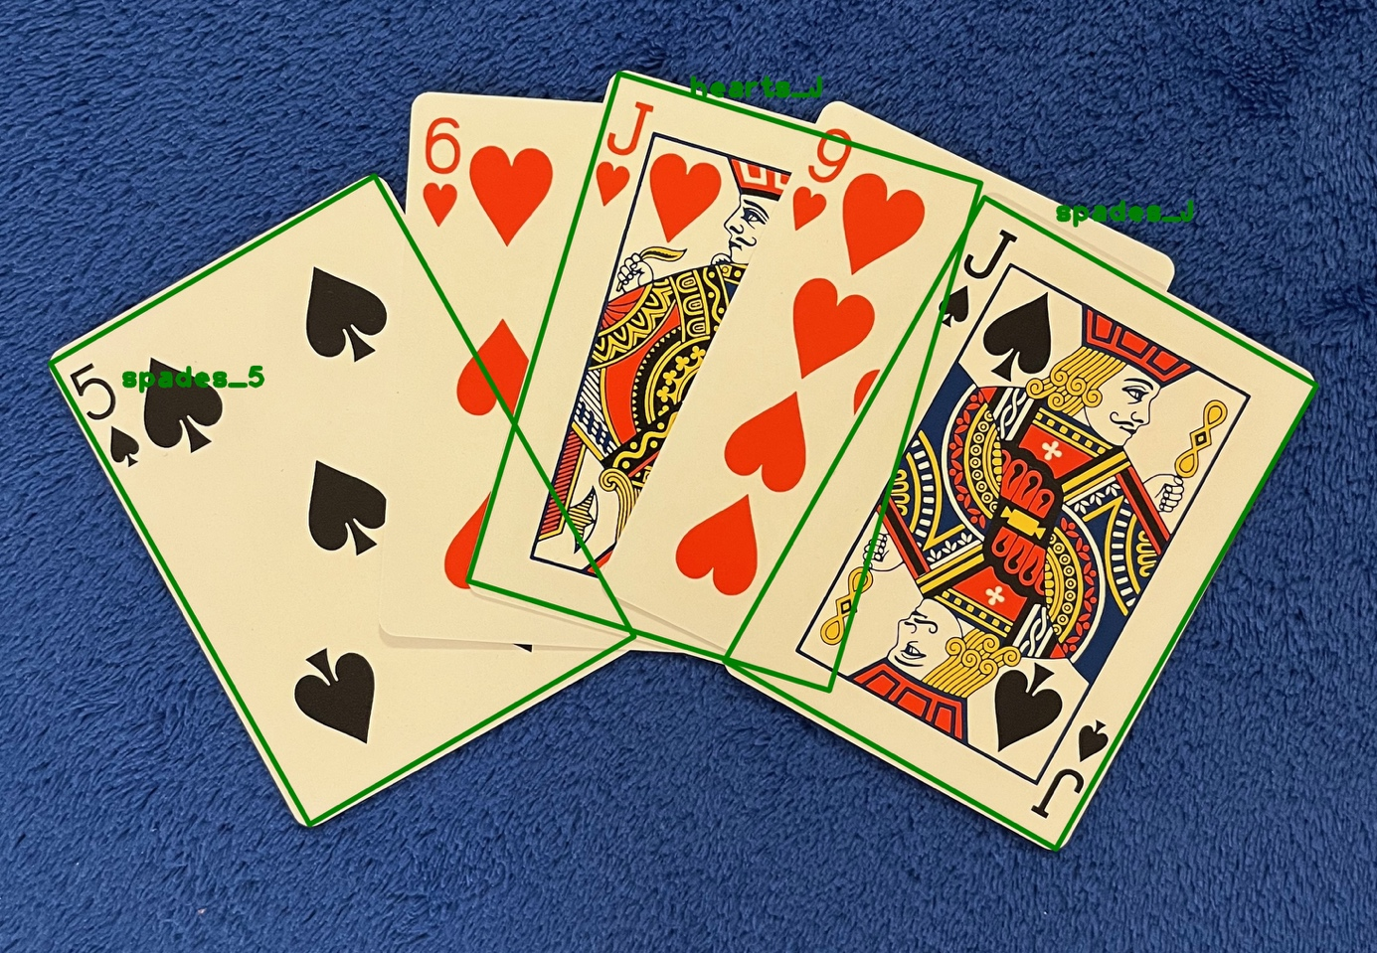

Itt a perspektíva bizonyos esetben okozott problémát. Például itt az első képen nem találta meg a 7-est.

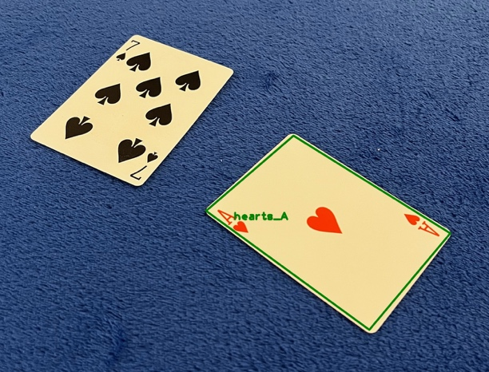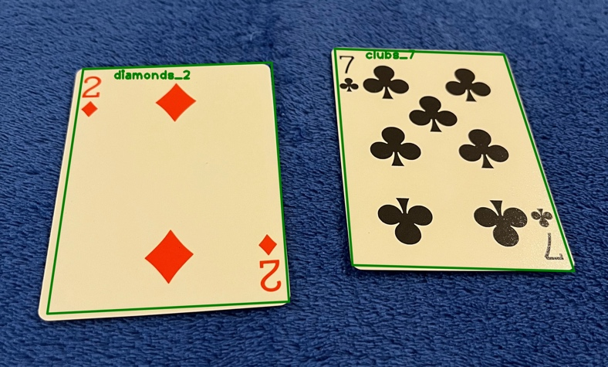

A nagy mértékű átfedésnél már nem ismerte fel a lapokat, csak alacsony arányban, ez a bal oldali képen látszik. A jobb oldali képen azonban felismerte annak ellenére, hogy nem teljesen szemből történt a fotózás.

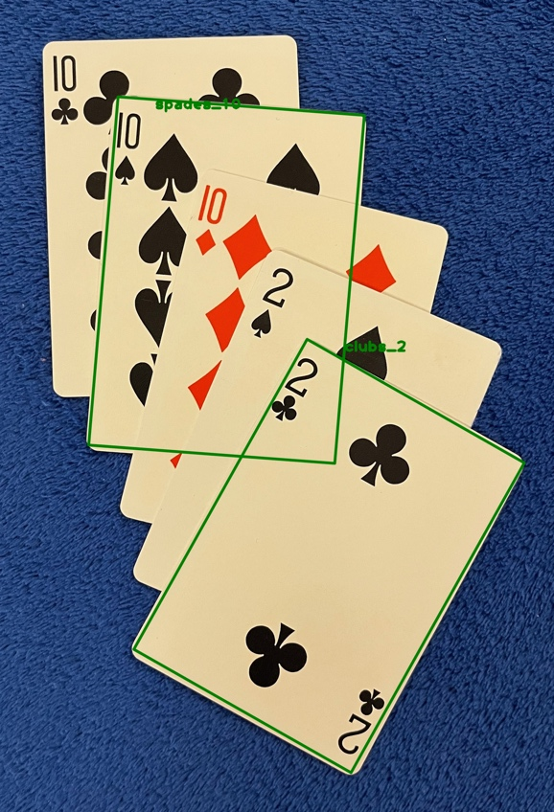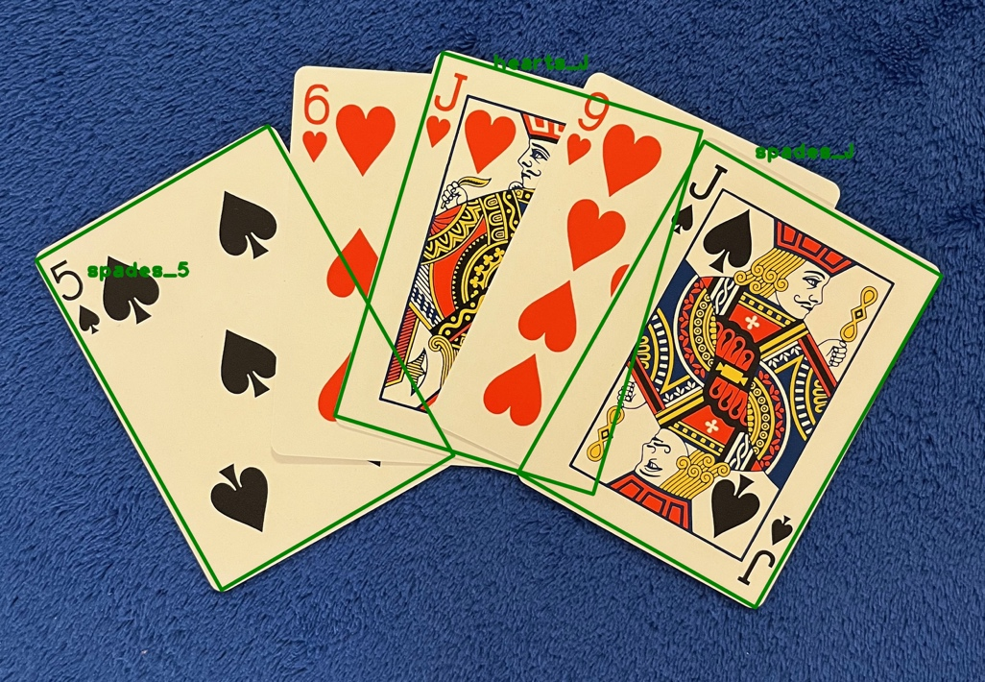

# Kis mértékben átfedő lapok

Az alábbiakban néhány mintát mutatok az egymást csak kis mértékben átfedő lapok felismeréséről. Itt a hibák ellenére a felismerés a legtöbb esetben jól működött, de előfordult, hogy talált nem létező lapokat, vagy rosszul ismert fel lapokat.

## Eredeti háttér előtt, amihez a paraméterek igazítva lettek

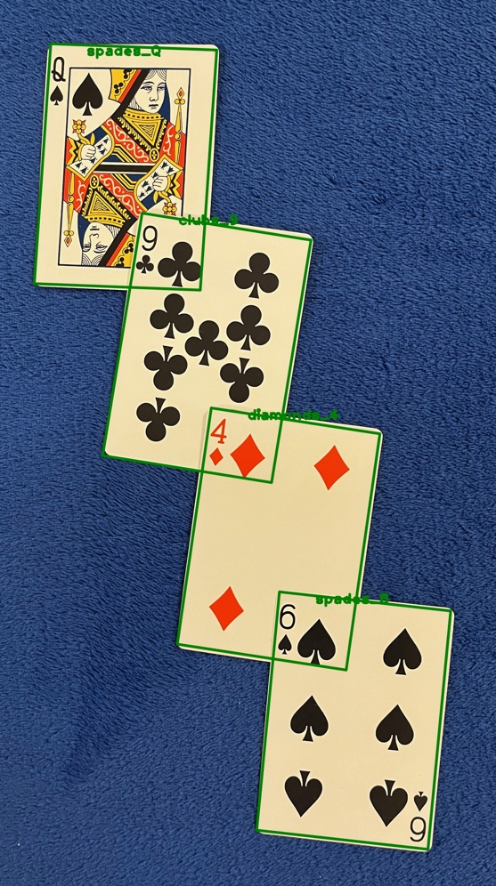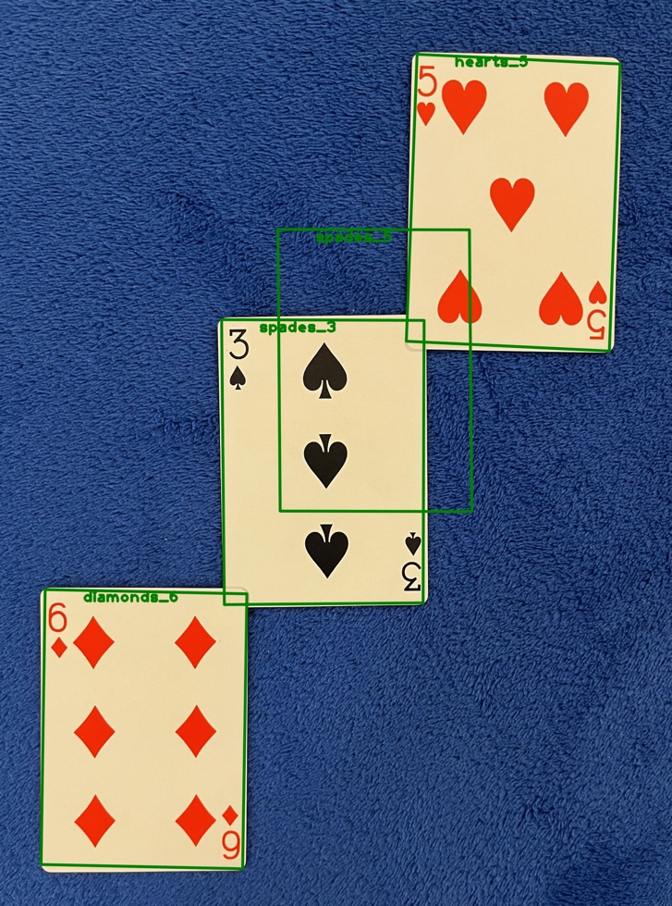

## Más háttér előtt

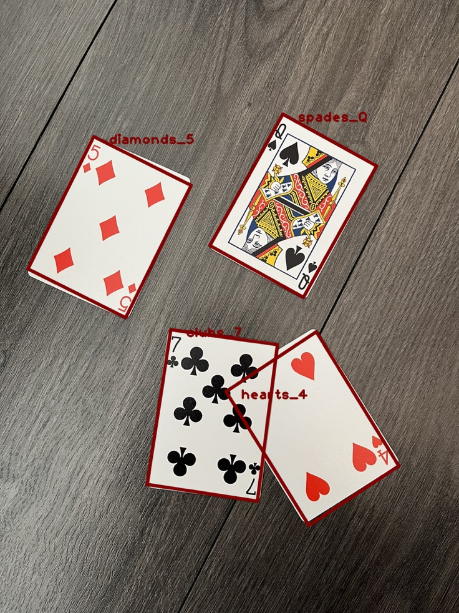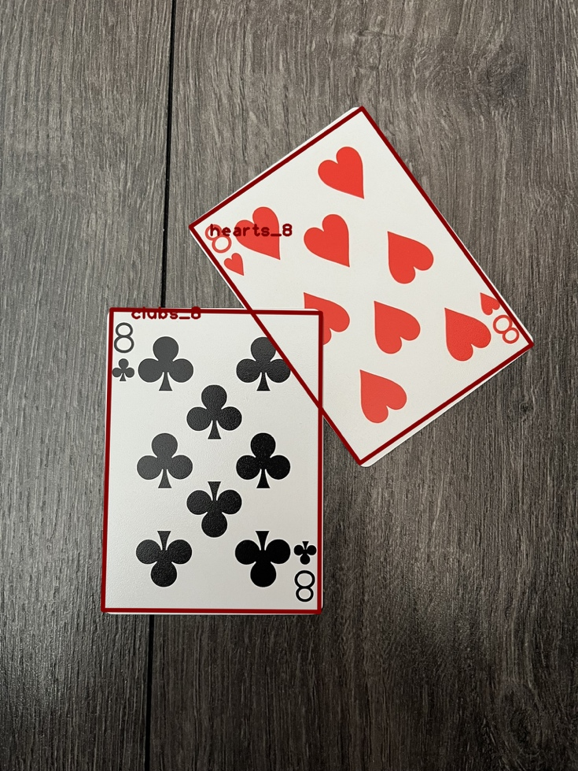

## Más kártyapaklival

